ПРАЗДНИК 23 ФЕВРАЛЯ «МОЙ ПАПА САМЫЙ, САМЫЙ…» В ГРУППЕ «СОЛНЫШКО»
Цель: формирование чувства уважения к Российской армии и любви к Родине.
Ход праздника:
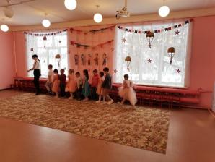
(Дети входят в зал под звуки марша)
Ведущий: Добрый вечер, добрый вечер всем, кто сегодня пришел на наш праздник, посвященный замечательной дате - 23 февраля День Защитника Отечества. Сегодня мы будем поздравлять наших пап, дедушек, наших мальчиков.
Мой папа самый, самый- так мы назвали наш вечер. Самый умный, самый сильный, самый красивый, самый смелый, самый ловкий и находчивый. Вот такие наши папы. Они сейчас присутствуют в нашем зале. И я попрошу поприветствовать наших дорогих пап, самых, самых родных и близких аплодисментами.
-А начнут вечер наши детки!
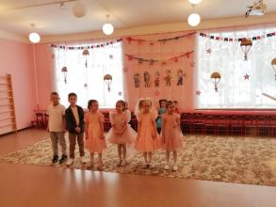
Стихи читают: Елизавета, Валерия, Вероника, Полина, Егор, Игнат
Ведущий:
Мы говорим про силу ловкость, находчивость наших мужчин. Мы говорим про их силу и желание быть первыми. Сейчас я предлагаю всем вам, дорогие гости принять участие в наших играх, эстафетах, соревнованиях. Хочется, чтобы наша встреча проходила в радостной обстановке.
Итак, все готовы быть первыми? Не слышу…Да
Итак, первый конкурс, который покажет, на сколько быстрыми, сильными и ловкими являются наши папы. Какой же мужчина не любит водить автомобиль?
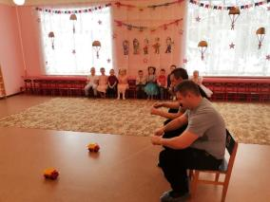
Конкурс - Лучший водитель
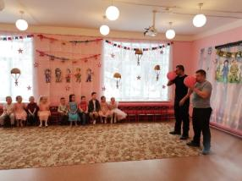
Конкурс- шарики кто быстрее надует
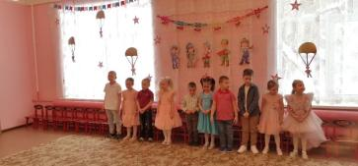
Песня «У солдата выходной»
Ведущий:
Все отдохнули? И продолжаем дальше наш праздник. И следующее задание я предлагаю нашим мальчикам.
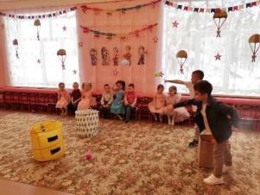
Конкурс Снайперы
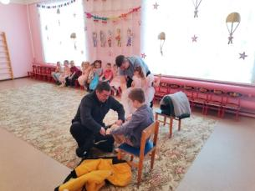
Мамины помощники
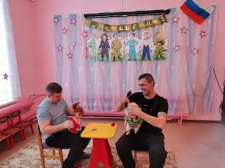
Конкурс Парикмахер
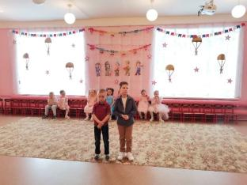
Стихи читают Егор, Дима
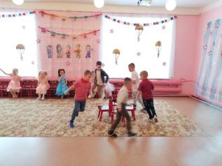
Конкурс -Кто быстрее 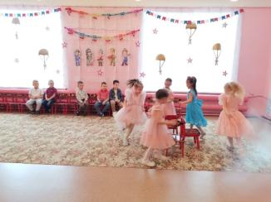
Ведущий: Есть строчка из, песни - «Когда поют солдаты, спокойно дети спят». Сейчас нашим папам предстоит исполнить военную песню. (заранее подготовить слова песни и раздать папам). Уважаемые мамы, вы знаете, что в каждой военной части есть не только свои певцы, но и свой оркестр? Вы будете этим оркестром. Инструменты разбирайте, своим папам помогайте! (мамы разбирают музыкальные инструменты).
Пока наши папы и мамы готовятся предлагаю болельщикам детям отгадать загадки:
Смело в небе проплывает, Обгоняя птиц полет.
Человек им управляет.
Что такое? (Самолет.)
Без разгона ввысь взлетаю, Стрекозу напоминаю.
Отправляется в полет
Наш российский. (вертолет).
Хожу в железном панцире,
Бронею весь обшитый.
Стреляю я снарядами,
Я очень грозный с виду. (танк).
Под водой железный кит,
Днем и ночью кит не спит.
Днем и ночью под водой
Охраняет мой покой. (Подводная лодка.)
Чудо-птица, алый хвост,
Прилетела в стаю звезд.
Наш народ построил эту
Межпланетную. (ракету).
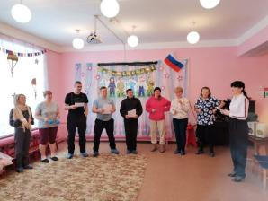
Конкурс - Когда поют солдаты- песня «Через две весны»
Папы исполняют военную песню, а мамы подыгрывают на муз. инструментах.
Ведущий: Молодцы! Всем сегодня благодарны за игру. Быть выносливым и ловким не мешает никому.
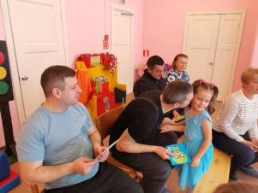
Вручение папам подарков.
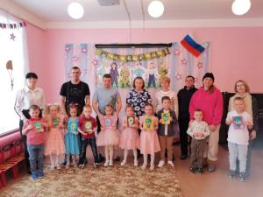
Общее фото

